Administration
2313652郝硕洋
- 实验目的
学习和掌握数据库有关角色和用户的授权机制，理解数据库备份过程，加深对数据库的理解。
- 实验内容
- 授权实验
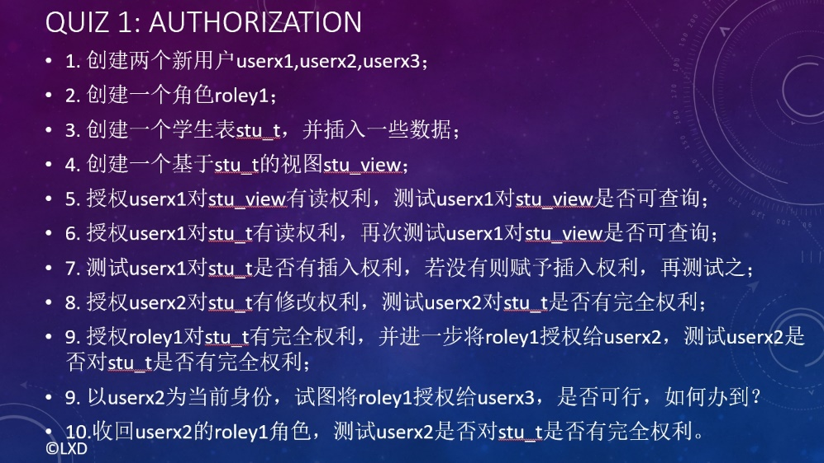
- 创建两个新用户userx1,userx2,userx3
这里首先列出本机中所有用户
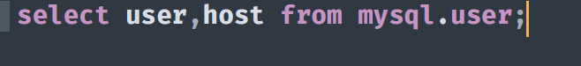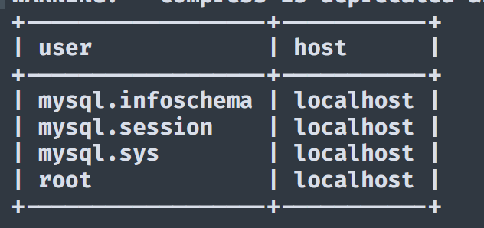
然后执行如下语句完成用户的创建，并且再次查询本机用户验证查询成功
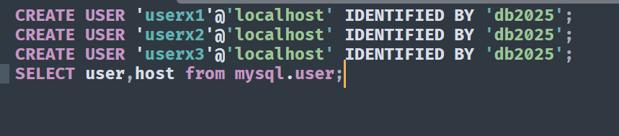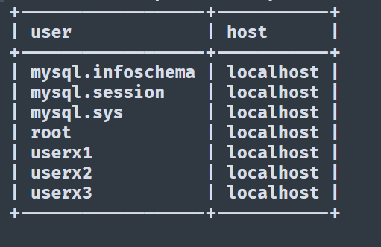
- 创建一个角色roley1
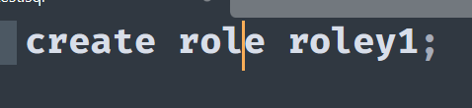
- 创建一个学生表stu_t,并插入一些数据
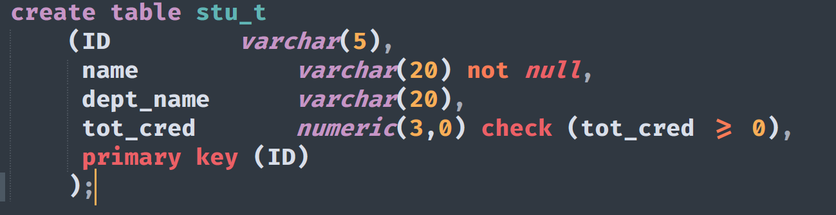
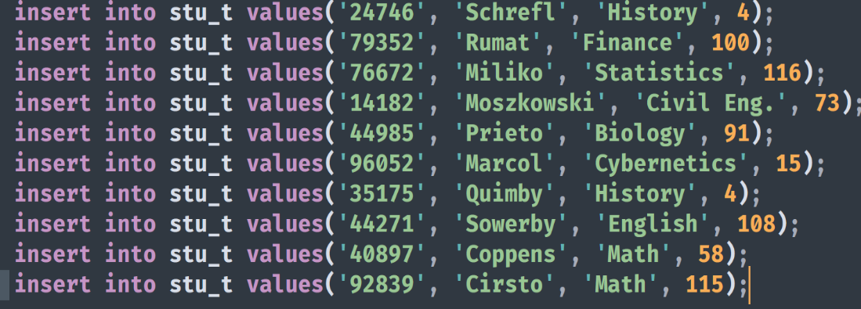
- 创建一个基于stu_t的视图stu_view
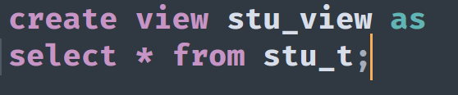
- 授权userx1对stu_view有读权利,测试userx1对stu_view是否可查询
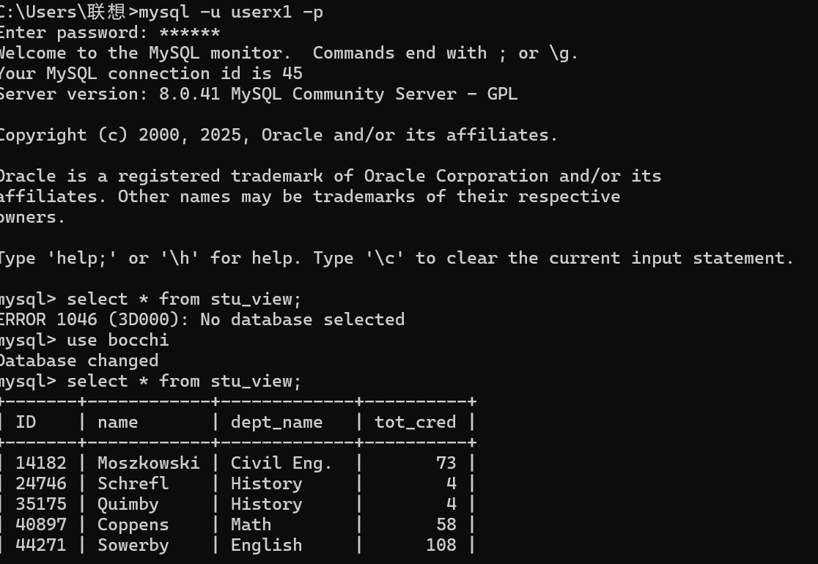
结果表明userx1对于stu_view可以查询
- 授权userx1对stu_t有读权利,再次测试userx1对stu_view是否可查询
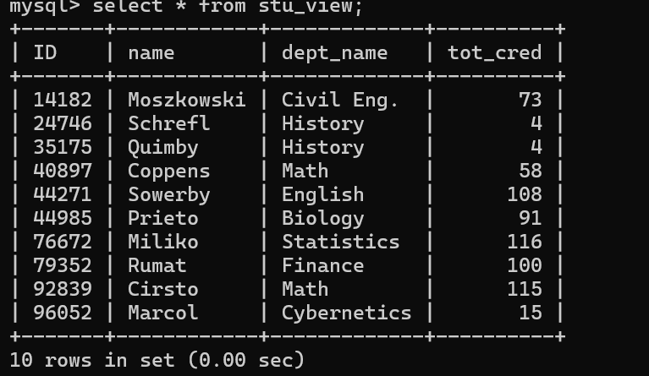
结果表明userx1对于stu_view仍然可以查询
- 测试userx1对stu_t是否有插入权利,若没有则赋予插入权利,再测试之:
插入被拒绝，授予权限后再次测试
- 授权userx2对stu_t有修改权利,测试userx2对stu_t是否有完全权利
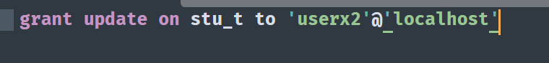
查找时被拒绝，说明userx2对于stu_t并无完全权力
- 授权roley1对stu_t有完全权利,并进一步将roley1授权给userx2,测试userx2是否对stu_t是否有完全权利;
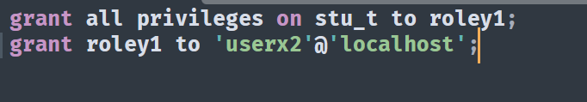
激活角色，并且进行操作可以看到有完全权利。
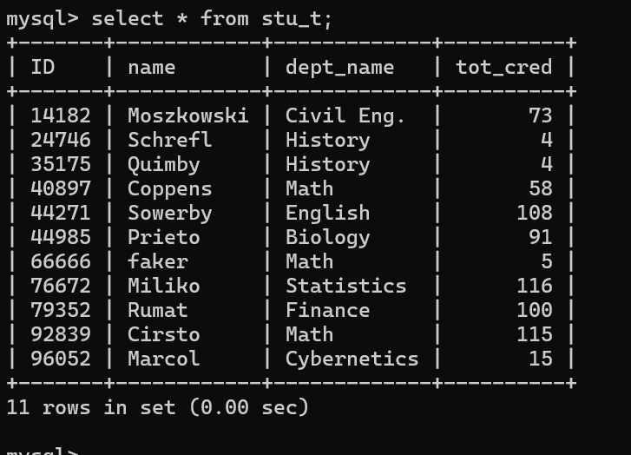
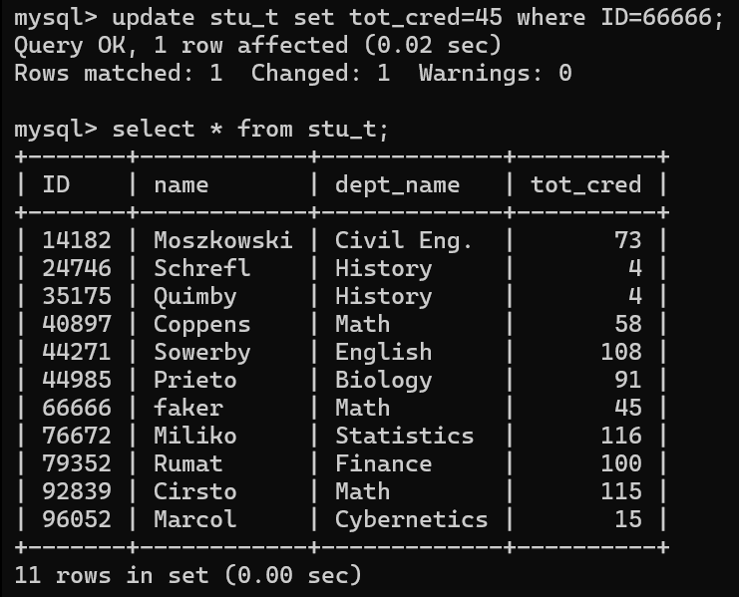
- 以userx2为当前身份,试图将roley1授权给userx3,是否可行,如何办到?
可以看到不可行。根据报错信息，可见至少需要以上三个权限之一才可以。授予userx2用户完全权利再次执行验证。
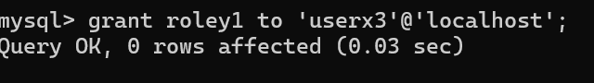
- 收回userx2的roley1角色,测试userx2是否对stu_t是否有完全权利。
完全权利消失
- 数据库备份
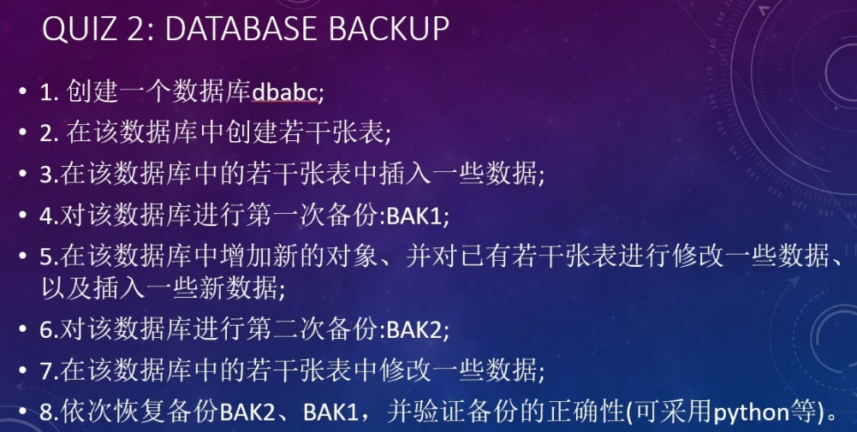
- 创建数据库并且建表插数据
下面是结果截图
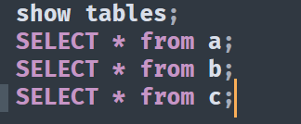
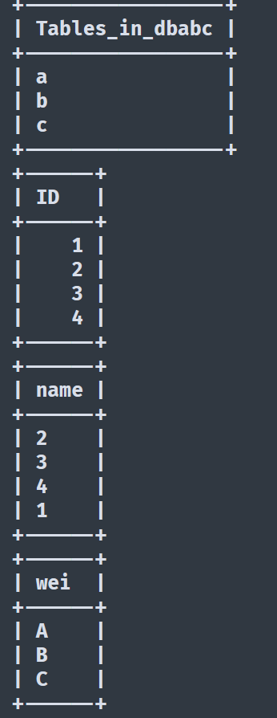
- BAK1
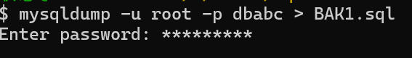
修改一些数据
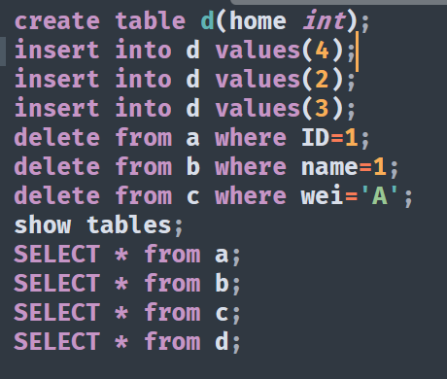
结果如下
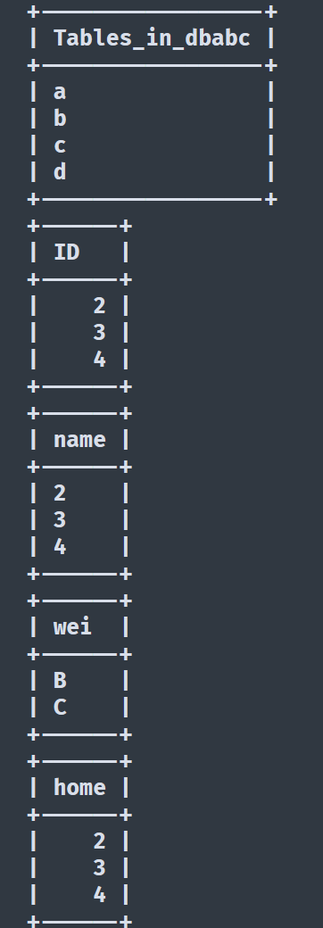
- BAK2
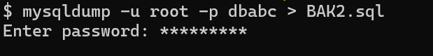
再次修改一些数据
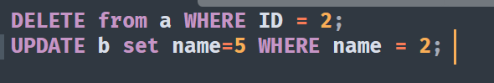
- 恢复备份
执行BAK2.sql，下面为部分截图
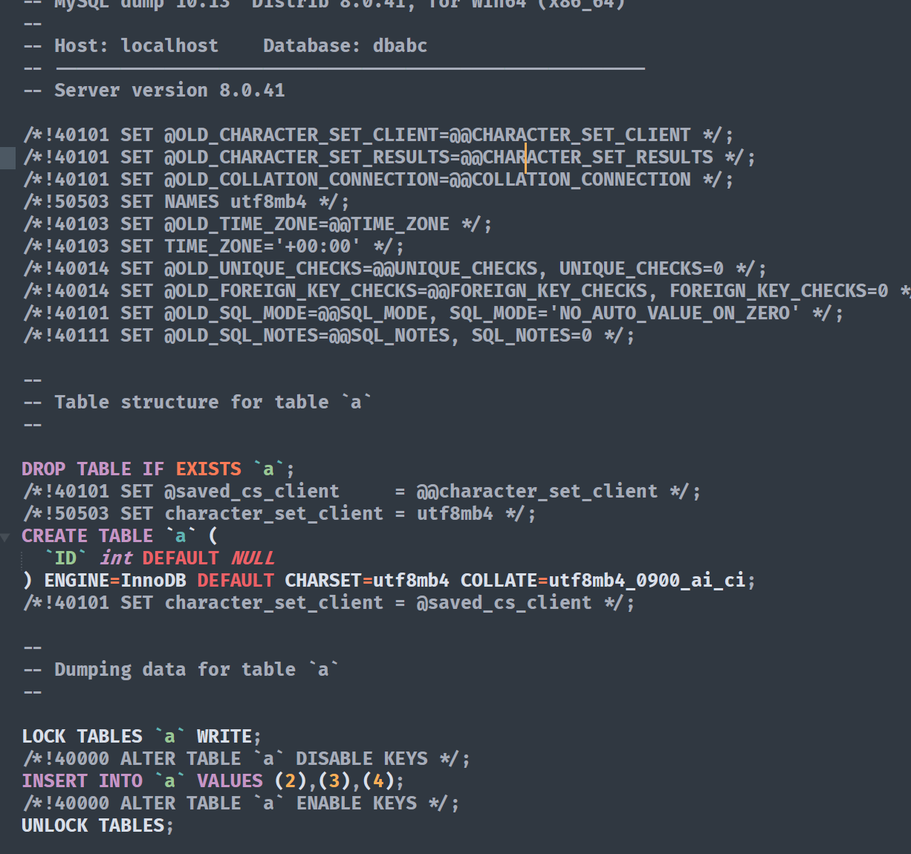
查询数据库中内容，备份正确
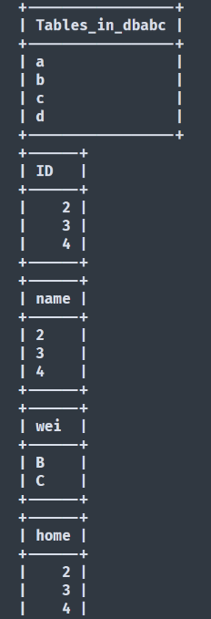
执行BAK1.sql，结果正确
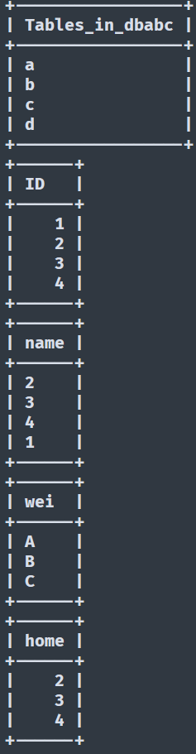
- 反思总结
本次实验主要学习了用户和角色以及sql中的权限机制，通过自己动手做实验我切实感受到了sql权限的魅力，这和其他语言中的访问控制符有异曲同工之妙，数据库面向不同人群应该开放不同的部分，这是权限机制存在的意义，在各种数据库中，数据就是它存在的价值，所以数据库的稳定是十分必要的，在quiz2中我学习了如何对数据库进行逻辑备份，对于其他的备份方式我通过搜索网页进行了学习，这对我以后掌握数据库各种操作有很大的帮助。

